C 프로그래밍 II 과제
개인 정보
과제번호(과제제출시스템 상의 일련번호) | 8
제출자 학번 | 201632007
제출자 성명 | 김희수
소속학과 | 소프트웨어공학과
학년 | 2
제출 의무일 | 2017.11.20
실제 제출일 | 2017.11.20

평가 항목
항목 | 만점 | 점수
제출일 관련 점수 | 2
원하는 결과가 출력되나? | 2
프로그램 코드가 문제의 논리에 맞게 구성되었나? | 5
문제 해결 방법이 바람직한가?(평가참고항목 문제해결방법에 따라 점수부여) | 4
프로그램 코드가 읽기 쉬운 형태로 잘 구성되어 있나? (변수 이름, 들여쓰기, 주석 등) | 2
과제 제출 양식을 잘 맞추었나? | 3
해결하기 어려웠던 부분에 대한 설명이 잘 되어있나? (어려웠던 부분이 없었던 경우, 이를 명시.) | 2
 | 20

평가 참고 항목(해당 칸에 표기하시오)
자신이 판단한 문제 난이도 |  | 상 | 중O |  | 하
문제 해결에 투여한 시간 |  | 1시간
문제해결 방법(해당 사항에 0표 한다.) | 책을 참고하여 혼자서 해결 |  |  | 4점
문제해결 방법(해당 사항에 0표 한다.) | 인터넷을 참고하여 혼자서 해결 |  |  | 4점
문제해결 방법(해당 사항에 0표 한다.) | ( )의 지도를 받음 |  |  | 3점
문제해결 방법(해당 사항에 0표 한다.) | 타인(친구, 선배, 인터넷)의 코드를 복사 또는 조금 수정(모든 항목 0점처리되어 과제 점수가 0점이 됨) |  |  | 0점
2. 문제: 사용자 정의자료형과 함수

3.소스코드
/*
작성자: 김희수
작성일: 17.11.20
*/
#include <stdio.h>

typedef struct {
int id;
char name[20];
int eng_score;
int math_score;
}score;

void outputScore(score * arr)
{
printf("학번: %d \n이름: %s \n영어점수: %d \n수학점수: %d \n",arr->id,arr->name,arr->eng_score,arr->math_score);
}

double averageScore(score * arr, double * tot)
{
int i;
double sum = 0;
double sum1 = 0;

for (i = 0; i < 5; i++)
{
sum += arr[i].eng_score;
sum1 += arr[i].math_score;
}

tot[0] = sum / 5;
tot[1] = sum1 / 5;
}

int main(void)
{
score score[5] = { {1,"홍길동",50,65},{2,"김철수",75,75},{3,"김영희",30,65},{4,"유재석",80,95},{5,"강호동",80,80} };
double total[2];

outputScore(&score[0]);
outputScore(&score[1]);
outputScore(&score[2]);
outputScore(&score[3]);
outputScore(&score[4]);

averageScore(score, total);
printf("========================\n");
printf("영어평균: %.f \n수학평균: %.f\n", total[0], total[1]);

return 0;
}

4. 결과 화면 캡처

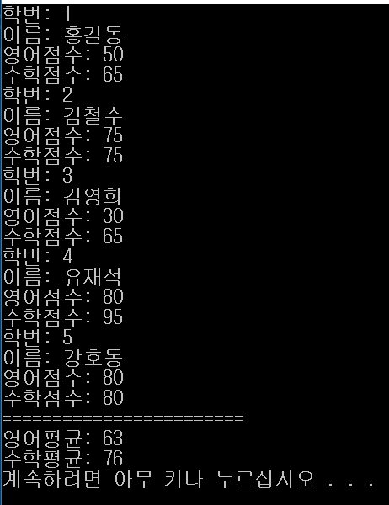

5.어려웠던 점
- 딱히 없음

지도해 준 사람의 이름을 명기할 것, 이름이 없는데 유사한 코드이면 복사로 간주

